文本分类实验

实验目的
- 了解神经网络中的基础模型
神经网络是指一系列受生物学和神经科学启发的数学模型。主要是通过对人脑的神经元网络进行抽象，构建人工神经元，并按照一定拓扑结构来建立神经元之间的连接。前馈神经网络（FNN）是最早发明的简单人工神经网络；卷积神经网络（CNN）是一种具有局部连接、权重共享等特性的深层前馈神经网络；循环神经网络（RNN）是一类具有短期记忆能力的神经网络。
- 了解深度学习框架Pytorch的使用
PyTorch使用python作为开发语言，近年来和TensorFlow, keras, caffe等热门框架一起，成为深度学习开发的主流平台之一。PyTorch的基本元素包含张量(Tensor)、变量(Variable)、神经网络模块(nn.Module)等。
- 了解使用深度学习解决文本分类任务基本流程
以PyTorch为例，一个常规的文本分类任务代码开发流程是：安装并导入相关的深度学习库、数据获取和预处理、定义神经网络、定义损失函数(loss function)和优化器(optimizer)、训练网络和测试网络。

实验平台
国产化硬件设施：
- 国产计算机：
联想、神舟、清华同方、方正、长城等国产品牌计算机。
- 国产显卡 MTT S80：
摩尔线程MTT S80核心频率为1.8GHz，显存容量16GB，显存类型GDDR6，显存位宽256bit，显存速率1750MHz，它拥有4096个MUSA核心，FP32的算力为14.4TFLOPS。提供了16GB GDDR6显存，支持PCIe5.0，提供了HDMI 2.1以及DP 1.4接口。
- 国产高性能 4K 级显卡GPU芯片 ——“风华1号”“风华2号”：
基于12nm，用于桌面和服务器级两大领域。集超低功耗、强渲染、4K 高清三屏显示、4K 视频解码及智能 AI 计算于一体的桌面和笔记本GPU。
国产化软件设施：
- 国产操作系统：
深度操作系统、中标麒麟、红旗Linux等国产Linux操作系统。
- 国产工具包和深度学习平台：
  - Jieba分词
jieba是一款优秀的Python第三方中文分词库，支持三种分词模式：精确模式、全模式和搜索引擎模式。
  - 飞桨（PaddlePaddle）：
以百度多年的深度学习技术研究和业务应用为基础，集深度学习核心训练和推理框架、基础模型库、端到端开发套件、丰富的工具组件于一体，是中国首个自主研发、功能丰富、开源开放的产业级深度学习平台。
  - FudanNLP：
FudanNLP 主要是为中文自然语言处理而开发的工具包，也包含为实现这些任务的机器学习算法和数据集。
  - 哈工大LTP
语言技术平台(LTP) 提供包括中文分词、词性标注、命名实体识别、依存句法分析、语义角色标注等丰富、 高效、精准的自然语言处理技术。
- 国产代码托管（开源）平台：
  - 红山：红山开源是一个依托互联网群体智慧实现世界范围内资源深度融合、开放共享和协同创新的开源社区，是集开源项目演化发展、科研任务众包、竞赛组织选拔和社区开放交流为一体的创新科研服务平台。红山开源致力于打造一个“开放、汇聚、协同、众创”的生态空间。
  - Gitee：Gitee 是开源中国社区2013年推出的基于 Git 的代码托管服务，目前已经成为国内最大的代码托管平台，致力于为国内开发者提供优质稳定的托管服务。

python 3 + jieba + PyTorch + NumPy + Sklearn + TensorboardX + tqdm
- python3
除了高性能外，拥有NumPy、SciPy等优秀的数值计算、统计分析库。TensorFlow、Caffe等著名的深度学习框架都提供了Python接口。
- jieba
jieba是一款优秀的Python第三方中文分词库，支持三种分词模式：精确模式、全模式和搜索引擎模式。
- PyTorch
PyTorch是一个针对深度学习，并且使用GPU和CPU来优化的tensor library，它是一个以Python优先的深度学习框架，不仅能够实现强大的GPU加速，同时还支持动态神经网络。
- NumPy
NumPy是Python语言的一个扩展程序库，支持大量的维度数组与矩阵运算，此外也针对数组运算提供大量的数学函数库。
- Sklearn
Sklearn (全称 Scikit-Learn) 是基于 Python 语言的机器学习工具。它建立在 NumPy, SciPy, Pandas 和 Matplotlib 之上，Sklearn 里面有六大任务模块：分别是分类、回归、聚类、降维、模型选择和预处理。
- TensorboardX
Tensorboard 是 TensorFlow 的一个附加工具，可以记录训练过程的数字、图像等内容，以方便研究人员观察神经网络训练过程。可是对于 PyTorch 等其他神经网络训练框架并没有功能像 Tensorboard 一样全面的类似工具，一些已有的工具功能有限或使用起来比较困难。TensorboardX 这个工具使得 TensorFlow 外的其他神经网络框架也可以使用到 Tensorboard 的便捷功能。
- tqdm
tqdm 是一个快速，可扩展的Python进度条，可以在 Python 长循环中添加一个进度提示信息，用户只需要封装任意的迭代器 tqdm(iterator)。

实验步骤
1. 阅读代码，运行并得到结果。
2. 根据已有的TextCNN模型格式，写出BiLSTM模型，代码实现可参考Chinese-Text-Classification-Pytorch。TexcCNN模型相关超参数配置在\Chinese-Text-Classification-Pytorch \models\TextCNN.py
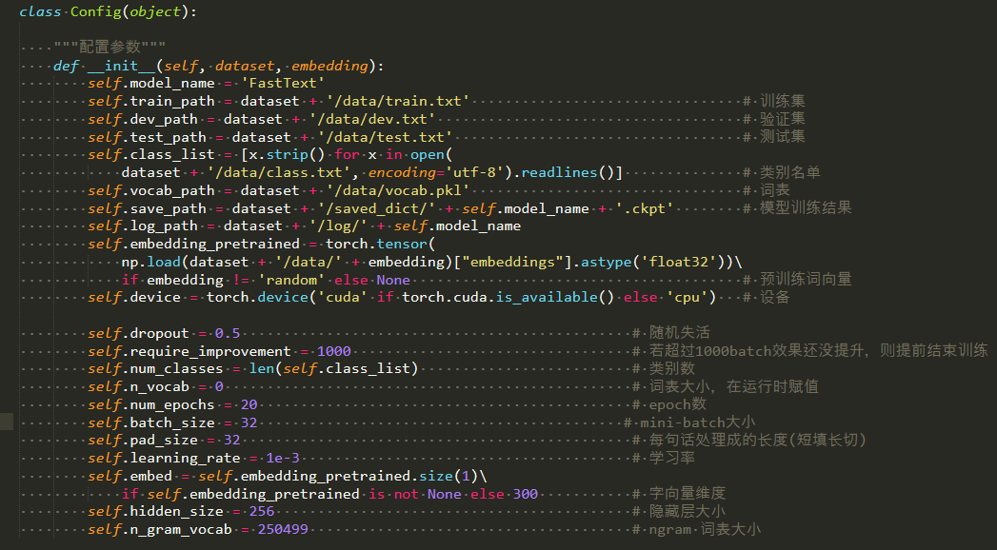
3. 调整batch size参数，取值分别为[8, 16, 32, 64] ，画出TextCNN和BiLSTM训练集和验证集的loss折线图。
4. 调整embedding size参数，取值分别为[64, 128, 256] ，画出TextCNN和BiLSTM训练集和验证集的loss折线图。
5. 调整hidden size参数，取值分别为[64, 128, 256] ，画出TextCNN和BiLSTM训练集和验证集的loss折线图。
6. 调整learning rate参数，取值分别为[1e-2, 5e-3, 1e-3, 5e-4, 1e-4] ，画出TextCNN和
BiLSTM训练集和验证集的loss折线图。
7. 调整dropout参数，取值分别为[0.1, 0.2, 0.3, 0.4, 0.5] ，画出TextCNN和BiLSTM训练集和验证集的loss折线图。
8. 选出最好的参数组合（不局限于以上参数组合），列出参数并将实验结果写入表格进行对比分析，例如：

模型 | 准确率
TextCNN | 86.80%
BiLSTM | 87.68%
loss图示例：

提交时间
11月3号截止
由吴雨欣同学负责收集，文件命名方式：姓名-学号-第2次实验

实验要求
- 完成所有实验内容
- 良好的代码风格
- 完整的实验报告

参考资料
1. pytorch1.0.0官方文档
2. 《神经网络与深度学习》
3. Convolutional Neural Networks for Sentence Classification
4. Chinese-Text-Classification-Pytorch

